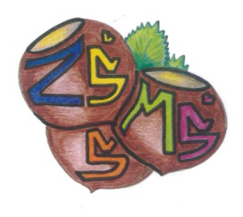
n Základní škola a Mateřská škola Sudkov, příspěvková organizace
Sudkov 176, 788 21 IČ 709 90 930
Telefon 583550116 e – mail : zssudkov@zssudkov.cz
www.zssudkov.cz

Výsledky zápisu
do MŠ Sudkov pro školní rok 2023/2024

Registrační číslo | Rozhodnutí
1/2023 | přijat(a) k 1. 9. 2023
2/2023 | přijat(a) k 1. 9. 2023
3/2023 | přijat(a) k 1. 9. 2023
4/2023 | přijat(a) k 1. 10. 2023
5/2023 | přijat(a) k 1. 9. 2023
6/2023 | přijat(a) k 1. 9. 2023
7/2023 | nepřijat(a)
8/2023 | přijat(a) k 1. 9. 2023
9/2023 | nepřijat(a)
10/2023 | přijat(a) k 1. 9. 2023
11/2023 | přijat(a) k 1. 9. 2023
12/2023 | přijat(a) k 1. 9. 2023
13/2023 | přijat(a) k 1. 2. 2024
14/2023 | přijat(a) k 1. 4. 2024
15/2023 | přijat(a) k 1. 1. 2024
16/2023 | nepřijat(a)
17/2023 | přijat(a) k 1. 9. 2023

Vyvěšeno: 17. 5. 2023 Mgr. Eva Kupková
ředitelka školy

